Министерство образования Республики Беларусь

Учреждение образования
БЕЛОРУССКИЙ ГОСУДАРСТВЕННЫЙ УНИВЕРСИТЕТ
ИНФОРМАТИКИ И РАДИОЭЛЕКТРОНИКИ

Факультет компьютерных систем и сетей

Кафедра электронных вычислительных машин

Отчет по лабораторной работе №2
Тема: «Веб-камера»
Вариант №2

Выполнил:
студент группы 250541 Власов Р.Е.

Проверила:
магистр технических наук Куприянова Д. В.

Минск
2025
- Постановка задачи
Создать программу для вывода информации об установленной веб-камере. Осуществить захват изображения с последующим сохранением в файл. Предусмотреть скрытый вариант видеонаблюдения, когда на мониторе и на панели задач не отображается информация о Вашем работающем приложении.
- Краткие теоретические сведения
Веб-камера — это устройство для захвата изображений и видео в реальном времени, применяемое для видеоконференций, онлайн-общения, записи роликов, стриминга, видеонаблюдения и других задач визуальной передачи данных. Подключение чаще всего осуществляется по USB (USB 2.0/3.x — питание и данные по одному кабелю), также встречаются модели с Wi-Fi и Bluetooth для беспроводного использования и мобильных сценариев. Большинство устройств поддерживают стандарт UVC (USB Video Class), что позволяет работать «из коробки» в Windows, macOS и Linux без установки драйверов производителя. Передача и запись видео могут использовать несжатые форматы (например, YUY2, NV12) или сжатие MJPEG/H.264/HEVC — сжатие уменьшает трафик и нагрузку на диск/процессор, но добавляет задержку и зависимость от кодека. Современные камеры обеспечивают диапазон разрешений от 720p до 4K и выше, частоты 30/60 fps (иногда 120 fps на низких разрешениях), поддерживают автофокус, автоэкспозицию, авто-баланс белого, подавление шумов, HDR/широкий динамический диапазон и коррекцию при низкой освещённости. На качество влияют матрица (размер пикселя, rolling vs global shutter), оптика (светосила, стеклянные/пластиковые линзы), угол обзора (обычно 65–90°), наличие ИК-подсветки/ИК-фильтра (ночной режим, Windows Hello), встроенные микрофоны (моно/стерео, шумоподавление) и механические шторки приватности. Важны также питание по USB (ограничение по току у USB-портов/хабов), пропускная способность шины (несколько камер на одном контроллере) и общая системная задержка (сенсор → кодек → системный стек → приложение).
Интеграция с ПО выполняется через стандартные мультимедийные API:
1) DirectShow (Windows) — граф фильтров для захвата, обработки и записи потоков.
2) Media Foundation (Windows) — современная альтернатива DirectShow с аппаратным ускорением.
3) OpenCV — кроссплатформенная библиотека компьютерного зрения с удобными обёртками для работы с кадрами.
Дополнительно: V4L2 (Linux) и AVFoundation (macOS/iOS) для нативного доступа к камерам.

Для перечисления и идентификации устройств в Windows применяются функции SetupAPI. SetupDiGetClassDevs получает набор устройств по GUID класса (для камер — GUID_DEVCLASS_CAMERA, для совместимости также встречается GUID_DEVCLASS_IMAGE). SetupDiEnumDeviceInfo перебирает элементы списка. SetupDiGetDeviceRegistryProperty извлекает свойства (дружественное имя, производитель, описание, состояние и т.п.). SetupDiGetDeviceInstanceId возвращает уникальный Instance ID (например, строку с VID/PID), удобный для точной идентификации. Эти вызовы позволяют программно получить FriendlyName/Manufacturer/Instance ID и связать устройство с конкретным видеовходом.
Работа клавиатурных горячих клавиш в фоновом режиме может реализовываться через SetWindowsHookEx с низкоуровневым перехватчиком WH_KEYBOARD_LL. Такой хук позволяет реагировать на нажатия независимо от активного окна, но требует активного цикла сообщений (GetMessage/DispatchMessage) и аккуратного освобождения ресурсов при завершении. В приложениях скрытого видеонаблюдения дополнительно применяется скрытие/отвязка консоли (например, FreeConsole) для отсутствия окна и элемента на панели задач, при этом управление записью остаётся доступным через горячие клавиши.
- Выполнение работы
  - Описание программы
Программа представляет собой консольное приложение для захвата видео с веб-камеры на базе OpenCV. Основная задача — получить видеопоток с камеры и сохранить его в файл формата AVI через построение графа захвата с нужными фильтрами (источник камеры, AVI Mux и File Writer).
При запуске инициализируется COM, создаются IGraphBuilder и ICaptureGraphBuilder2, перечисляются доступные видеоустройства и подключается первая найденная веб-камера. Из свойств устройства считываются сведения о модели, производителе и уникальные идентификаторы (FriendlyName, Manufacturer, Instance ID, VID/PID). После этого в граф добавляется источник камеры и узлы записи; видеопоток направляется в AVI-файл с автоматически формируемым именем по текущей дате и времени (capture_YYYY-MM-DD_HH-MM-SS.avi).
Управление выполнением графа выполняется через IMediaControl: запуск и остановка записи выполняются по командам пользователя. Взаимодействие с приложением осуществляется глобальными горячими клавишами: «Пробел» — начать запись, «Esc» — остановить, «Ctrl+Q» — завершить работу, «Ctrl+W» — показать/скрыть окно консоли. Предусмотрен скрытый режим фоновой работы без отображения окон и элемента на панели задач.
  - Результаты работы
После запуска программы открывается консольное окно, в котором пользователю предоставляется краткое руководство по управлению программой. В процессе работы программа выводит информацию о подключенной веб-камере, такую как её название, производитель, Vendor ID и Product ID, что позволяет удостовериться в корректности подключения устройства. Затем, при запуске захвата, программа начинает запись с веб-камеры и сохраняет видеофайл в формате AVI. На рисунке 3.1 представлена консоль при запуске программы.

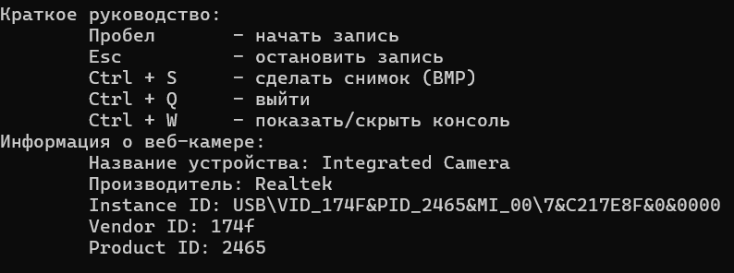
          - Вид консоли при первом открытии
Как написано в кратком руководстве, при нажатии на кнопку пробел запись начинается, а при нажатии на Esc — останавливается. Эффект нажатия на пробел, а затем на Esc представлен на рисунке 3.2.

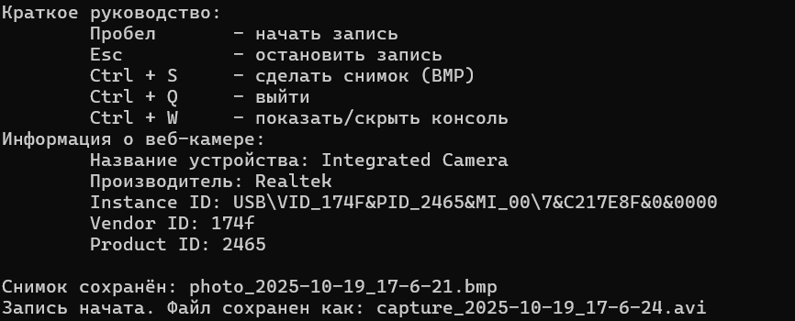
          - Результат нажатия на пробел и Esc, снимок экрана
Если нажать сочетание клавиш CTRL+W, то окно исчезнет и в диспетчере задач не будет отображаться информация и работе приложения. Если после небольшого периода времени работы снова открыть консоль сочетанием клавиш CTRL+W, то будет видна информация о всех записях, которые происходили в фоновом режиме. Информация из консоли приведена на рисунке 3.3.

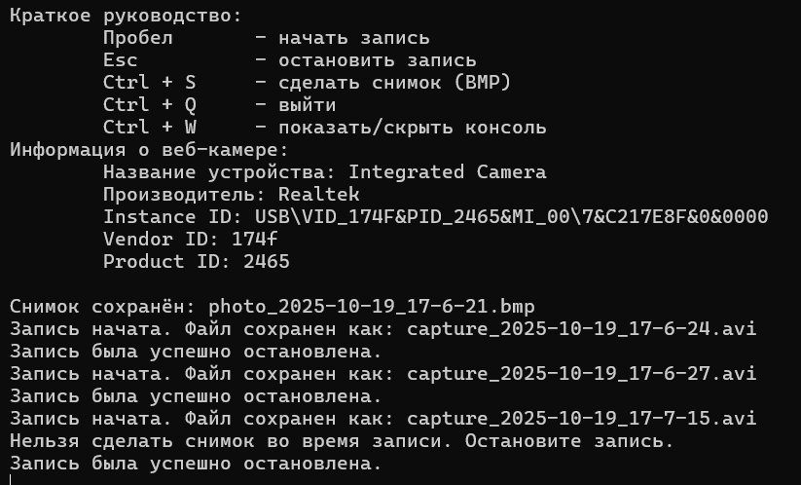
          - Результат работы программы в фоновом режиме
После завершения работы программы, созданные фото и видеозаписи сохраняются в каталоге, где располагается исполняемый файл. На рисунке 3.4 представлено расположение итоговых видеофайлов, сохранённых в формате AVI.
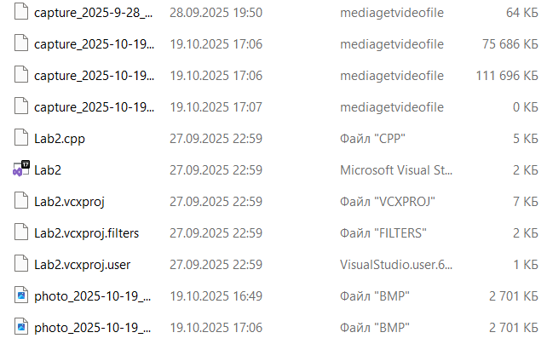

          - Расположение итоговых видеофайлов
  - Исходный текст программы
Файл – videorecorder.h:
- // гр. 250541 Власов Роман Евгеньевич
- // лабораторная работа №2
- // Тема: «Веб-камера»

- #pragma once
- #include <string>
- #include <atomic>
- #include <thread>
- #include <mutex>
- #include <vector>

- #include <opencv2/core.hpp>
- #include <opencv2/videoio.hpp>
- #include <opencv2/imgcodecs.hpp>
- #include <opencv2/core/version.hpp>

- class VideoRecorder {
- public:
- // Инициализировать подсистему.
- bool initCaptureGraph();

- // Начать запись: открыть камеру, запустить поток записи, создать AVI.
- bool startRecording();

- // Остановить запись: завершить поток, закрыть writer, освободить камеру.
- bool stopRecording();

- // Сделать фото (BMP): открыть камеру, захватить кадр, сохранить, закрыть камеру.
- bool capturePhoto();

- // Показать информацию о камере (FriendlyName, Manufacturer, InstanceID, VID/PID).
- void showCameraInfo() const;

- // Финальная очистка (на случай принудительного закрытия).
- void cleanUp();

- ~VideoRecorder();

- private:
- // Сервис: сформировать имена файлов по времени.
- std::wstring generateFileName() const; // для AVI
- std::wstring generatePhotoFileName() const; // для BMP

- // Метаданные устройства (для красивого вывода).
- std::wstring name; // FriendlyName
- std::wstring manufacturer; // Производитель
- std::wstring instanceId; // Полный Instance ID
- std::wstring vid; // Vendor ID (4 hex)
- std::wstring pid; // Product ID (4 hex)

- // Сбор карточки устройства
- void collectCameraInfo();
- static bool tryParseVidPid(const std::wstring& s, std::wstring& outVid, std::wstring& outPid);

- // Записной цикл (работает в отдельном потоке, пока recording=true).
- void recordLoop();

- // Работа с камерой (лениво):
- bool openDevice(); // открыть камеру и выставить параметры
- void closeDevice(); // закрыть камеру, погасить индикатор

- // Потокобезопасно получить кадр (лок мьютекса на время чтения).
- bool grabOneFrame(cv::Mat& out);

- private:
- // Параметры устройства по умолчанию (можно изменить перед стартом).
- int deviceIndex = 0; // индекс камеры
- int frameWidth = 1280; // желаемая ширина
- int frameHeight = 720; // желаемая высота
- double fps = 30.0; // желаемый FPS

- // Состояния.
- std::atomic<bool> recording{ false }; // идёт ли запись
- std::atomic<bool> initialized{ false }; // инициализирован ли объект

- // Захват/запись.
- cv::VideoCapture cap; // источник кадров
- cv::VideoWriter writer;// писатель AVI

- // Потоки/синхронизация.
- std::thread recThread; // рабочий поток записи
- mutable std::mutex capMutex; // защищать cap при чтении
- };

Файл – videorecorder.cpp:
- // гр. 250541 Власов Роман Евгеньевич
- // лабораторная работа №2
- // Тема: «Веб-камера»

- #include "videorecorder.h"
- #include <iostream>
- #include <sstream>
- #include <ctime>
- #include <cwchar>
- #include <thread>
- #include <chrono>
- #include <dshow.h>
- #include <strmif.h>
- #include <setupapi.h>
- #include <devguid.h>

- #pragma comment(lib, "strmiids.lib")
- #pragma comment(lib, "ole32.lib")
- #pragma comment(lib, "oleaut32.lib")
- #pragma comment(lib, "setupapi.lib")

- // -------- утилита: сформировать имя файла по текущему времени --------
- static std::wstring timestamped(const wchar_t* prefix, const wchar_t* ext) {
- std::wstringstream wss;
- std::time_t now = std::time(nullptr);
- std::tm tm{};
- #ifdef _WIN32
- localtime_s(&tm, &now);
- #else
- tm = *std::localtime(&now);
- #endif
- wss << prefix
- << (1900 + tm.tm_year) << L"-"
- << (1 + tm.tm_mon) << L"-"
- << tm.tm_mday << L"_"
- << tm.tm_hour << L"-"
- << tm.tm_min << L"-"
- << tm.tm_sec << ext;
- return wss.str();
- }

- std::wstring VideoRecorder::generateFileName() const {
- return timestamped(L"capture_", L".avi");
- }
- std::wstring VideoRecorder::generatePhotoFileName() const {
- return timestamped(L"photo_", L".bmp");
- }

- // -------------------- инициализация без открытия камеры --------------------
- bool VideoRecorder::initCaptureGraph() {
- initialized = true;
- return true;
- }

- // -------------------- открыть устройство --------------------
- bool VideoRecorder::openDevice() {
- std::lock_guard<std::mutex> lk(capMutex);
- if (cap.isOpened()) return true;

- if (!cap.open(deviceIndex, cv::CAP_ANY)) return false;

- // проставить желаемые параметры
- cap.set(cv::CAP_PROP_FRAME_WIDTH, frameWidth);
- cap.set(cv::CAP_PROP_FRAME_HEIGHT, frameHeight);
- cap.set(cv::CAP_PROP_FPS, fps);

- // считать фактические значения (драйвер может скорректировать)
- frameWidth = static_cast<int>(cap.get(cv::CAP_PROP_FRAME_WIDTH));
- frameHeight = static_cast<int>(cap.get(cv::CAP_PROP_FRAME_HEIGHT));
- double gotFps = cap.get(cv::CAP_PROP_FPS);
- if (gotFps > 0.0) fps = gotFps;
- if (fps <= 0.0) fps = 30.0;

- initialized = true;
- return true;
- }

- // -------------------- закрыть устройство --------------------
- void VideoRecorder::closeDevice() {
- std::lock_guard<std::mutex> lk(capMutex);
- if (cap.isOpened()) cap.release();
- initialized = false;
- }

- // -------------------- старт записи --------------------
- bool VideoRecorder::startRecording() {
- if (recording.load()) return false;
- if (!openDevice()) {
- std::cerr << "OpenCV: не удалось открыть камеру\n";
- return false;
- }

- const std::wstring wname = generateFileName();
- std::string fname(wname.begin(), wname.end()); // VideoWriter принимает std::string

- int fourcc = cv::VideoWriter::fourcc('M', 'J', 'P', 'G');
- writer.open(fname, fourcc, fps, cv::Size(frameWidth, frameHeight), true);
- if (!writer.isOpened()) {
- std::cerr << "OpenCV: не удалось открыть файл для записи видео\n";
- closeDevice(); // освободить камеру при ошибке
- return false;
- }

- // запустить рабочий поток записи
- recording = true;
- recThread = std::thread(&VideoRecorder::recordLoop, this);

- std::wcout << L"Запись начата. Файл сохранен как: " << wname << L"\n";
- return true;
- }

- // -------------------- останов записи --------------------
- bool VideoRecorder::stopRecording() {
- if (!recording.load()) return false;

- // завершить поток
- recording = false;
- if (recThread.joinable()) recThread.join();

- // закрыть файл
- if (writer.isOpened()) writer.release();

- // освободить камеру → индикатор погаснет
- closeDevice();

- std::wcout << L"Запись была успешно остановлена.\n";
- return true;
- }

- // -------------------- цикл записи (в отдельном потоке) --------------------
- void VideoRecorder::recordLoop() {
- cv::Mat frame;
- while (recording.load()) {
- if (!grabOneFrame(frame)) {
- // сделать маленькую паузу, чтобы не крутиться вхолостую
- std::this_thread::sleep_for(std::chrono::milliseconds(2));
- continue;
- }
- writer.write(frame); // записать кадр
- }
- }

- // -------------------- потокобезопасно получить кадр --------------------
- bool VideoRecorder::grabOneFrame(cv::Mat& out) {
- std::lock_guard<std::mutex> lk(capMutex);
- if (!cap.isOpened()) return false;
- return cap.read(out);
- }

- // -------------------- сделать фото --------------------
- bool VideoRecorder::capturePhoto() {
- if (recording.load()) {
- std::wcerr << L"Нельзя сделать снимок во время записи. Остановите запись.\n";
- return false;
- }
- if (!openDevice()) {
- std::wcerr << L"Камера не инициализирована.\n";
- return false;
- }

- cv::Mat frame;
- bool ok = grabOneFrame(frame) && !frame.empty();
- if (ok) {
- const std::wstring wname = generatePhotoFileName();
- std::string fname(wname.begin(), wname.end());
- ok = cv::imwrite(fname, frame);
- if (ok) std::wcout << L"Снимок сохранён: " << wname << L"\n";
- else std::wcerr << L"Не удалось сохранить снимок.\n";
- }
- else {
- std::wcerr << L"Не удалось получить кадр.\n";
- }

- // закрыть камеру после фото
- closeDevice();
- return ok;
- }

- // -------------------- печать сведений о камере --------------------
- void VideoRecorder::showCameraInfo() const {
- // собрать карточку устройства один раз (по требованию)
- if (name.empty() && vid.empty() && pid.empty() && manufacturer.empty() && instanceId.empty()) {
- const_cast<VideoRecorder*>(this)->collectCameraInfo();
- }

- std::wcout << L"Информация о веб-камере:\n";
- std::wcout << L"\tНазвание устройства: " << (name.empty() ? L"—" : name) << L"\n";
- std::wcout << L"\tПроизводитель: " << (manufacturer.empty() ? L"—" : manufacturer) << L"\n";
- std::wcout << L"\tInstance ID: " << (instanceId.empty() ? L"—" : instanceId) << L"\n";
- std::wcout << L"\tVendor ID: " << (vid.empty() ? L"—" : vid) << L"\n";
- std::wcout << L"\tProduct ID: " << (pid.empty() ? L"—" : pid) << L"\n\n";
- }

- // -------------------- финальная очистка --------------------
- void VideoRecorder::cleanUp() {
- if (recording.load()) {
- stopRecording();
- }
- if (writer.isOpened()) {
- writer.release();
- }
- if (cap.isOpened()) {
- std::lock_guard<std::mutex> lk(capMutex);
- cap.release();
- }
- initialized = false;
- }

- VideoRecorder::~VideoRecorder() {
- cleanUp();
- }

- static std::wstring toLower(std::wstring s) {
- std::transform(s.begin(), s.end(), s.begin(),
- [](wchar_t c) { return static_cast<wchar_t>(towlower(c)); });
- return s;
- }

- // вытащить VID/PID из строки пути устройства
- bool VideoRecorder::tryParseVidPid(const std::wstring& s, std::wstring& outVid, std::wstring& outPid) {
- const auto low = toLower(s);
- const std::wstring vtag = L"vid_";
- const std::wstring ptag = L"pid_";
- auto vpos = low.find(vtag);
- auto ppos = low.find(ptag);
- if (vpos != std::wstring::npos && vpos + vtag.size() + 4 <= low.size())
- outVid = low.substr(vpos + vtag.size(), 4);
- if (ppos != std::wstring::npos && ppos + ptag.size() + 4 <= low.size())
- outPid = low.substr(ppos + ptag.size(), 4);
- return !outVid.empty() || !outPid.empty();
- }

- // получить FriendlyName и DevicePath для первой камеры через DirectShow
- static bool dsFirstCameraNameAndPath(std::wstring& friendly, std::wstring& devicePath) {
- ICreateDevEnum* dev = nullptr;
- IEnumMoniker* en = nullptr;
- IMoniker* mon = nullptr;
- IPropertyBag* bag = nullptr;

- if (FAILED(CoCreateInstance(CLSID_SystemDeviceEnum, nullptr, CLSCTX_INPROC_SERVER,
- IID_ICreateDevEnum, (void**)&dev)) || !dev)
- return false;

- bool ok = false;
- if (dev->CreateClassEnumerator(CLSID_VideoInputDeviceCategory, &en, 0) == S_OK && en) {
- if (en->Next(1, &mon, nullptr) == S_OK && mon) {
- if (SUCCEEDED(mon->BindToStorage(nullptr, nullptr, IID_IPropertyBag, (void**)&bag)) && bag) {
- VARIANT var; VariantInit(&var);
- if (SUCCEEDED(bag->Read(L"FriendlyName", &var, nullptr)) && var.vt == VT_BSTR) {
- friendly = var.bstrVal;
- }
- VariantClear(&var);
- if (SUCCEEDED(bag->Read(L"DevicePath", &var, nullptr)) && var.vt == VT_BSTR) {
- devicePath = var.bstrVal;
- }
- VariantClear(&var);
- ok = true;
- }
- }
- }
- if (bag) bag->Release();
- if (mon) mon->Release();
- if (en) en->Release();
- if (dev) dev->Release();
- return ok;
- }

- // дополнить Manufacturer и InstanceID через SetupAPI (сопоставить по VID/PID или имени)
- static void enrichBySetupAPI(const std::wstring& wantName,
- const std::wstring& wantVid,
- const std::wstring& wantPid,
- std::wstring& outMfg,
- std::wstring& outInstanceId) {
- HDEVINFO h = SetupDiGetClassDevsW(&GUID_DEVCLASS_CAMERA, nullptr, nullptr, DIGCF_PRESENT);
- if (h == INVALID_HANDLE_VALUE) return;

- auto lower = [](std::wstring s) { std::transform(s.begin(), s.end(), s.begin(), ::towlower); return s; };

- for (DWORD i = 0;; ++i) {
- SP_DEVINFO_DATA info{}; info.cbSize = sizeof(info);
- if (!SetupDiEnumDeviceInfo(h, i, &info)) {
- if (GetLastError() == ERROR_NO_MORE_ITEMS) break;
- continue;
- }

- // Instance ID
- wchar_t inst[512]{}; SetupDiGetDeviceInstanceIdW(h, &info, inst, 512, nullptr);

- // FriendlyName или DeviceDesc
- wchar_t nameW[256]{}; DWORD dt = 0;
- if (!SetupDiGetDeviceRegistryPropertyW(h, &info, SPDRP_FRIENDLYNAME, &dt, (PBYTE)nameW, sizeof(nameW), nullptr)) {
- SetupDiGetDeviceRegistryPropertyW(h, &info, SPDRP_DEVICEDESC, &dt, (PBYTE)nameW, sizeof(nameW), nullptr);
- }

- // Производитель
- wchar_t mfgW[256]{}; dt = 0;
- SetupDiGetDeviceRegistryPropertyW(h, &info, SPDRP_MFG, &dt, (PBYTE)mfgW, sizeof(mfgW), nullptr);

- // сопоставить по VID/PID или по имени
- bool match = true;
- std::wstring instLow = lower(inst);
- if (!wantVid.empty()) match &= (instLow.find(lower(L"vid_" + wantVid)) != std::wstring::npos);
- if (!wantPid.empty()) match &= (instLow.find(lower(L"pid_" + wantPid)) != std::wstring::npos);
- if (!match && !wantName.empty() && nameW[0]) match = (lower(wantName) == lower(nameW));

- if (match) {
- if (mfgW[0]) outMfg = mfgW;
- if (inst[0]) outInstanceId = inst;
- break;
- }
- }
- SetupDiDestroyDeviceInfoList(h);
- }

- // собрать карточку устройства
- void VideoRecorder::collectCameraInfo() {
- // инициализировать COM для DirectShow-перечислителя
- bool needCoUninit = false;
- if (SUCCEEDED(CoInitializeEx(nullptr, COINIT_MULTITHREADED))) {
- needCoUninit = true;
- }

- // 1) FriendlyName + DevicePath → VID/PID
- std::wstring friendly, devPath;
- if (dsFirstCameraNameAndPath(friendly, devPath)) {
- name = friendly;
- std::wstring v, p;
- if (tryParseVidPid(devPath, v, p)) {
- vid = v; pid = p;
- }
- }

- // 2) Дополнить Manufacturer/InstanceID
- std::wstring mfg, iid;
- enrichBySetupAPI(name, vid, pid, mfg, iid);
- if (!mfg.empty()) manufacturer = mfg;
- if (!iid.empty()) instanceId = iid;

- if (needCoUninit) CoUninitialize();
- }

Файл – lab2.cpp:
- // гр. 250541 Власов Роман Евгеньевич
- // лабораторная работа №2
- // Тема: «Веб-камера»

- // есть два варианта main — обычный и скрытый режим.

- #include <windows.h>
- #include <iomanip>
- #include <iostream>
- #include <string>
- #include <io.h>
- #include <fcntl.h>
- #include <cstdio>

- #include "videorecorder.h"

- #define START_KEY VK_SPACE // старт записи
- #define STOP_KEY VK_ESCAPE // стоп записи
- #define EXIT_KEY 0x51 // 'Q' (с Ctrl)
- #define TOGGLE_CONSOLE 0x57 // 'W' (с Ctrl)
- #define SNAP_KEY 0x53 // 'S' (с Ctrl)

- static HHOOK gKeyboardHook = nullptr;
- // единственный экземпляр рекордера
- static VideoRecorder gRecorder;
- // флаг состояния консоли (видна/скрыта)
- static bool gConsoleVisible = true;

- // --- настроить консоль на UTF-16 ---
- static void setupConsoleUtf16() {
- if (GetConsoleWindow()) {
- _setmode(_fileno(stdout), _O_U16TEXT);
- _setmode(_fileno(stderr), _O_U16TEXT);
- _setmode(_fileno(stdin), _O_U16TEXT);
- }
- }

- // вывести справку по горячим клавишам
- static void printManual() {
- std::wcout << L"Краткое руководство:\n";
- const int w = 14;
- std::wcout << std::left << std::setw(w) << L"\tПробел" << L"- начать запись\n";
- std::wcout << std::left << std::setw(w) << L"\tEsc" << L"- остановить запись\n";
- std::wcout << std::left << std::setw(w) << L"\tCtrl + S" << L"- сделать снимок (BMP)\n";
- std::wcout << std::left << std::setw(w) << L"\tCtrl + Q" << L"- выйти\n";
- std::wcout << std::left << std::setw(w) << L"\tCtrl + W" << L"- показать/скрыть консоль\n";
- }

- // показать/скрыть окно консоли
- static void toggleConsole() {
- HWND h = GetConsoleWindow();
- if (!h) return;
- ShowWindow(h, gConsoleVisible ? SW_HIDE : SW_SHOW);
- gConsoleVisible = !gConsoleVisible;
- }

- // отвязать консоль (для скрытого режима)
- // цель: не только спрятать окно, но и перенаправить stdin/stdout/stderr в NUL,
- // чтобы любая печать не возвращала консоль случайно.
- static void detachConsoleSoft() {
- HWND h = GetConsoleWindow();
- if (h) ShowWindow(h, SW_HIDE);

- FreeConsole(); // отвязать окно от процесса

- FILE* f_out = nullptr;
- FILE* f_err = nullptr;
- FILE* f_in = nullptr;

- // перенаправить стандартные потоки в "пустоту"
- freopen_s(&f_out, "NUL", "w", stdout);
- freopen_s(&f_err, "NUL", "w", stderr);
- freopen_s(&f_in, "NUL", "r", stdin);

- // обнулить хендлы процессов (страховка)
- SetStdHandle(STD_OUTPUT_HANDLE, nullptr);
- SetStdHandle(STD_ERROR_HANDLE, nullptr);
- SetStdHandle(STD_INPUT_HANDLE, nullptr);

- gConsoleVisible = false;
- }

- // --- глобальный перехватчик клавиатуры ---
- // задача: реагировать на горячие клавиши из любого окна системы.
- static LRESULT CALLBACK LowLevelKeyboardProc(int nCode, WPARAM wParam, LPARAM lParam) {
- if (nCode == HC_ACTION && wParam == WM_KEYDOWN) {
- const auto vk = reinterpret_cast<KBDLLHOOKSTRUCT*>(lParam)->vkCode;

- switch (vk) {
- case START_KEY: // пробел
- gRecorder.startRecording(); // начать запись
- break;

- case STOP_KEY: // esc
- gRecorder.stopRecording(); // остановить запись и освободить камеру
- break;

- case SNAP_KEY: // S
- if (GetAsyncKeyState(VK_CONTROL) & 0x8000) {
- gRecorder.capturePhoto(); // сделать фото и освободить камеру
- }
- break;

- case EXIT_KEY: // Q
- if (GetAsyncKeyState(VK_CONTROL) & 0x8000) {
- PostQuitMessage(0); // выйти из цикла сообщений
- }
- break;

- case TOGGLE_CONSOLE: // W
- if (GetAsyncKeyState(VK_CONTROL) & 0x8000) {
- toggleConsole(); // переключить видимость консоли
- }
- break;

- default:
- break;
- }
- }
- // передать событие следующему хук-процедуре
- return CallNextHookEx(gKeyboardHook, nCode, wParam, lParam);
- }

- // --- обычный режим запуска
- int wmain(int argc, wchar_t** argv) {
- enterHiddenModeIfRequested(argc, argv); // обработать флаг скрытого режима (если есть)
- setupConsoleUtf16(); // настроить Unicode-печать

- // инициализировать подсистемы рекордера (без открытия камеры)
- if (!gRecorder.initCaptureGraph()) {
- std::wcerr << L"Инициализация камеры (OpenCV) не удалась\n";
- return 1;
- }

- // вывести справку и информацию о камере (получить через WinAPI, камера при этом не захватывается)
- if (GetConsoleWindow()) {
- printManual();
- gRecorder.showCameraInfo();
- }

- // установить низкоуровневый хук клавиатуры
- gKeyboardHook = SetWindowsHookExW(WH_KEYBOARD_LL, LowLevelKeyboardProc, nullptr, 0);
- if (!gKeyboardHook) {
- std::wcerr << L"Не удалось установить перехватчик клавиатуры\n";
- gRecorder.cleanUp();
- return 2;
- }

- // главный цикл обработки сообщений (держать процесс живым и обрабатывать горячие клавиши)
- MSG msg;
- while (GetMessageW(&msg, nullptr, 0, 0) > 0) {
- TranslateMessage(&msg);
- DispatchMessageW(&msg);
- }

- // снять хук и подчистить ресурсы
- UnhookWindowsHookEx(gKeyboardHook);
- gRecorder.cleanUp();
- return 0;
- }

- /*
- // ВАРИАНТ 2 — СКРЫТЫЙ РЕЖИМ (старт без консоли)
- int wmain(int argc, wchar_t** argv) {
- detachConsoleSoft(); // скрыть консоль и отвязать потоки
- enterHiddenModeIfRequested(argc, argv);
- setupConsoleUtf16();

- if (!gRecorder.initCaptureGraph()) {
- return 1;
- }

- gKeyboardHook = SetWindowsHookExW(WH_KEYBOARD_LL, LowLevelKeyboardProc, nullptr, 0);
- if (!gKeyboardHook) {
- gRecorder.cleanUp();
- return 2;
- }

- MSG msg;
- while (GetMessageW(&msg, nullptr, 0, 0) > 0) {
- TranslateMessage(&msg);
- DispatchMessageW(&msg);
- }

- UnhookWindowsHookEx(gKeyboardHook);
- gRecorder.cleanUp();
- return 0;
- }
- */
- Выводы
В результате работы программы пользователь получает информацию о подключённой веб-камере, включая её название, производителя и уникальные идентификаторы. Программа корректно выполняет захват фото видеопотока и сохраняет его в файл формата AVI с автоматической генерацией имени. В режиме скрытого видеонаблюдения приложение функционирует в фоновом режиме, не отображая окон на экране и не создавая элемента на панели задач, при этом управление началом и остановкой записи осуществляется с помощью горячих клавиш.

